دكتور محمد فؤاد الزيات
الرقم | التاريخ | الكونتنت
1 |  | تخيل شكل عيونك مربعة 🤔  اتخلقنا بعيون دائرية سببها هو ضغط العين عشان كدا مستحيل تلاقي حد عيونه مربعة ..  ضغط العين هو سائل يشبه في تركيبه البلازما لكنه بيحتوي علي كمية قليلة من البروتين  وبيتميز بصفائه وموجود بين القرنية والعدسة 👀  يمكن لارتفاع ضغط العين أن يؤدي إلي  👈🏻 تلف العصب البصري المسؤول عن نقل الصورة إلي الدماغ وبالتالي حدوث اضطراب الرؤية ..  في دكتور عيون هنكون معاك عشان تتجنب كل ده من خلال المتابعة الدورية لحالتك وعمل فحوصات  👈🏻 استخدام أداة التونوميتر  👈🏻 فحص العصب البصري  👈🏻 اختبار المجال البصري  👈🏻 فحص مجري الزاوية  احجز ميعاد الكشف دلوقتي مع دكتور عيون وحافظ علي صحتك وصحة عيلتك ✔️  من خلال  👈🏻الإسكندرية ٩٥ شارع عمر لطفي عمارة قبنوري الإبراهيمية علي الترام بعد سوق شيديا  01026042202 - 01271259306  👈🏻العامرية خلف مكتب الصحة أمام شركة الكهرباء القديمة  01026042202 - 01153040435
2 |  | طفلك أمانة معاك  وواجبك تحافظ علي صحته وتتابعها صح 🙅🏻♂️  لو لاحظت  👈🏻 مش قادر يستحمل النور العالي  👈🏻 وجود دموع مستمرة  👈🏻 ظهور أي نوع حول بعد 3 شهور  👈🏻 مش قادر يلاحظ اللي قدامه بعد 3 شهور  يبقي لازم تستشير دكتور عيون عشان تعرف حالة ابنك بالظبط وتتابع معانا من خلال أحدث الأجهزة وأضمن طرق العلاج المعتمدة عالميا 🦾  الحجز متاح من خلال  👈🏻الإسكندرية ٩٥ شارع عمر لطفي عمارة قبنوري الإبراهيمية علي الترام بعد سوق شيديا  01026042202 - 01271259306  👈🏻العامرية خلف مكتب الصحة أمام شركة الكهرباء القديمة  01026042202 - 01153040435
3 |  | طفالك في أمان😉  مع دكتور عيون هتقدر تتابع حالة طفلك من يوم ولادته وتعرف مواعيد الفحوصات الالزامية والعناية بعيونهم 🔥  وكل ده تحت اشراف نخبة من أقوي وأمهر دكاترة العيون وأحدث الأجهزة وأضمن طرق العلاج المعتمدة 💙  الحجز متاح حاليا من خلال  👈🏻الإسكندرية ٩٥ شارع عمر لطفي عمارة قبنوري الإبراهيمية علي الترام بعد سوق شيديا  01026042202 - 01271259306  👈🏻العامرية خلف مكتب الصحة أمام شركة الكهرباء القديمة  01026042202 - 01153040435

الرقم | الحمله | الفكره
1 | افهم ليزك | ليه دكاترة العيون لابسين نضارة ومش عاملين ليزك
2 | افهم ليزك | هو الليزك بيعالج ضعف النظر بس ؟
3 | افهم ليزك | الوقت مفتش  الليزك مش بس للشباب تقدر تعمله لحد سن كذا
4 | اختبر نظرك  (عمى الالوان ) | 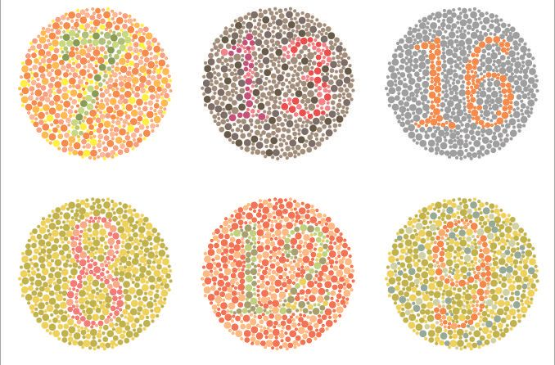
5 | امراض وعيون | ازاى السكر بياثر على العين
6 | امراض وعيون | ازاى الضغط بياثر على العين
7 | امراض وعيون | صداع على العين ومؤشراته
8 | اختبر نظرك فى مكانك | https://www.webteb.com/eye-health/%D9%81%D8%AD%D8%B5-%D8%A7%D9%84%D9%86%D8%B8%D8%B1-%D8%B9%D9%84%D9%89-%D8%A7%D9%84%D8%A7%D9%86%D8%AA%D8%B1%D9%86%D8%AA
9 | اهتم بطفلك | ازاى تعرف ان ابنك عنه مشاكل فى الرؤيه
10 | اهتم بطفلك
11

